Energiškai efektyvūs pastatai – pasyvūs ir beveik nulinės energijos pastatai –
Įvadas
- Santrauka
Skyriuje “Energiją taupantys pastatai” pateikiami svarbiausi pastatų energinio efektyvumo aspektai. Jame trumpai apžvelgiama ES direktyva dėl pastatų energinio naudingumo bei galimi energijos taupymo pastatuose būdai. Taip pat pateikiamos skirtingos statybų strategijos ir išsamus pasyvaus namo koncepcijos aprašymas. Daug dėmesio skiriama visiems statybos aspektams bei jų tarpusavio sąsajoms – nuo projektavimo iki kokybės užtikrinimo.
- Tikslai
Baigę šį skyrių mokiniai gebės…
- išvardinti pastatų energinio efektyvumo priemones
- išvardinti ES direktyvos dėl pastatų energinio efektyvumo esminius tikslus
- išvardinti daug skirtingų metodų pavyzdžių, kuriais gerinamas pastatų energinis efektyvumas
- apibūdinti metodą, kuriuo gerinamas pastatų energinis efektyvumas
- išskirti esminius aprašytų metodų skirtumus

- Turinys

Santrauka 1
Tikslai 1
Turinys 2
1. Įvadas 3
2. Europos parlamento ir tarybos direktyva dėl pastatų energinio naudingumo 3
3. Kaip galima išsaugoti energiją pastatuose? 4
4. Statybos strategijos 9
4.1 Pasyvus namas 9
4.2 Saulės namas 11
4.3 Minergie 12
5. Paveikslų sąrašas 15
6. Atsakomybės apribojimas 16

- Įvadas
ES šalyse daugiausiai energijos sunaudojama būtent statybos sektoriuje. Pastarasis sektorius yra labai svarbus ekonomikos veiksnys, jis sėkmingai plėtosis ir toliau, taigi, energijos bus sunaudojama dar daugiau.

pav. 1: Energijos suvartojimas ES (informacijos šaltinis: DG Energy, 2012)
2013 m., palyginti su 2012 m., Lietuvoje galutinis energijos suvartojimas sumažėjo 2,3 procento. Galutinių vartotojų struktūroje šiuo metu didžiausią dalį užima transporto ir namų ūkių sektoriai, kur 2013 m. buvo suvartota atitinkamai 33,4 ir 31,1 procento energijos. Lietuvoje 2007-2013 metais statyboje ir eksploatacijos metu, statybos gamybos procesuose ir pastatuose sunaudojama apie 50% visos energijos, o pastatuose ir inžinerinėje infrastruktūroje sunaudojama apie 50% visų šalies materialinių investicijų.
Energijos suvartojimo mažinimas ir atsinaujinančių energijos šaltinių energijos naudojimas statybos sektoriuje yra esminės ir būtinos sąlygos mažinant Europos sąjungos energetinį priklausomumą ir šiltnamio dujų emisiją (ES direktyva 2010/31/EU).
- Europos parlamento ir tarybos direktyva dėl pastatų energinio naudingumo
ES direktyva dėl pastatų energinio naudingumo kiekviena ES šalis narė įsipareigojo, kad iki 2020 metų gruodžio 31-osios visi naujos statybos pastatai (visuomeninės paskirties naujos statybos pastatai iki 2018 gruodžio 31-osios) atitiks „beveik nulinės energijos pastato“ standartą pirminės sunaudotos energijos požiūriu (= aukšti energinio efektyvumo standartai ir vietinių atsinaujinančių energijos šaltinių panaudojimas).
Beveik nulinės energijos pastatai yra apibrėžiami taip: „ labai energiškai efektyvūs pastatai. Beveik nulinis ar labai mažas energijos poreikis patenkinamas panaudojant atsinaujinančios energijos šaltinius, taip pat, vietinius ar netoli esančius atsinaujinančios energijos šaltinius

pav. 2: “Energijos beveik nevartojančio pastato” pavyzdys, kuriame įrengta fotovoltinė sistema ant stogo ir saulės šiluminė sistema ant priekinio fasado (šaltinis: Arch Wimmer – schulze darup & partner)
Papildomi pastatų direktyvos tikslai:
- apibrėžti pastatų energinio efektyvumo skaičiavimo metodą
- apibrėžti minimalius pastato energinio efektyvumo reikalavimus
- pastatų energinio efektyvumo sertifikavimas: naujos statybos, rekonstruojamiems, renovuojamiems, parduodamiems arba išnuomojamiems pastatams ar jų dalims privalomas energetinis sertifikavimas; privalomas visuomeninės paskirties pastatų sertifikavimas
- nuolatinis šildymo ir oro kondicionavimo sistemų tikrinimas energinio efektyvumo požiūriu, senesnių nei 15 metų šildymo sistemų bandymai
- esminėms pastato renovacijoms ir pagerinimams, iš esmės renovuojant pastatą, sąnaudų požiūriu optimalių reikalavimų nustatymas
Narės šalys parengė savo nacionalinius planus, kurie, vis tik, skiriasi tarpusavyje daugeliu atžvilgių. Pavyzdžiui, skiriasi interpretacijos, ar reiktų į suvartojamos energijos skaičiavimus įtraukti IT įrenginių ar kitų elektroninių prietaisų suvartojamą energiją, ar skaičiavimuose turi atsispindėti vien su pastatų ūkiu susijusios suvartojamos energijos, kaip tarkim, patalpų šildymo, vėsinimo, karšto vandens ar apšvietimo, kiekis.
Energijos vartojimo efektyvumo veiksmų planas
http://ec.europa.eu/energy/sites/ener/files/documents/2014_neeap_lt_lithuania.pdf

Kaip galima išsaugoti energiją pastatuose?
Pradžioje reikia numatyti visas pastato sritis, kuriose naudojama energija. Visų pirma, tai pastato eksploatacijai reikalinga energija , t.y., patalpų šildymui, karštam vandeniui, apšvietimui ir pan. Tačiau energiją naudoja ne tik išvardintos pastato inžinerinės sistemos: ji reikalinga statybinėms medžiagoms pagaminti, energiją eikvoja pats statybos procesas, bet kokia rekonstrukcija ar renovacija, galiausiai, pastato naudingajam tarnavimo laikui pasibaigus, energijos prireikia pastatą nuversti, jį utilizuoti (tai vadinama “pilkoji energija”, kadangi plika akimi nematoma, kiek energijos savyje turi medžiaga ar gaminys).
Egzistuoja daug skirtingų būdų, kaip sumažinti išteklių ir energijos suvartojimą pastatuose, tokiu būdu išvengiant neigiamo statybos poveikio. Visa tai telpa sąvokoje „tvarioji statyba“.
Bendros žinios apie „tvariąją statybą“
Tvarumas statybos sektoriuje - tai nuolatinis atsižvelgimas ir įvertinimas projektavimo ir statybos etapuose, kokį poveikį sukels, kokius padarinius turės statybos procesas. Tvaria, kai kada darnia, vadinama statyba stengiamasi išvengti bet kokio neigiamo poveikio klimatui, ekosistemai, ekonomikai ar visuomenės sveikatai.
Svarbiausi tvarios statybos principai ir tikslai:
- efektyvus išteklių naudojimas, siekiant tausoti gamtinius šaltinius, vengti atliekų ir išlaidų už žaliavas, gaminant, įrengiant ir utilizuojant pastato sudedamąsias dalis
- energinis efektyvumas, siekiant nešvaistyti energijos, mažinti energijos kaštus ir CO2 emisiją
- atsižvelgimas į vartotojų poreikius, negaminant daugiau nei reikia, taip pat, užtikrinant, kad pastato naudingojo tarnavimo laikas būtų kuo ilgesnis
- prisitaikymas prie konkrečios vietovės ar regiono aplinkos (pvz., klimato, esamos infrastruktūros ar turimų išteklių), siekiant išnaudoti tai, kas turima, ir išvengti neigiamo statybos poveikio aplinkai (pvz., orui, vandens telkiniams)

Žemiau pateiktoje schemoje išvardintos statybos sektoriuje naudojamos energijos suvartojimą ir išmetamų šiltnamio efektą sukeliančių dujų kiekį mažinančios priemonės.
Skirtinguose statybos planuose taikomi skirtingų priemonių deriniai.

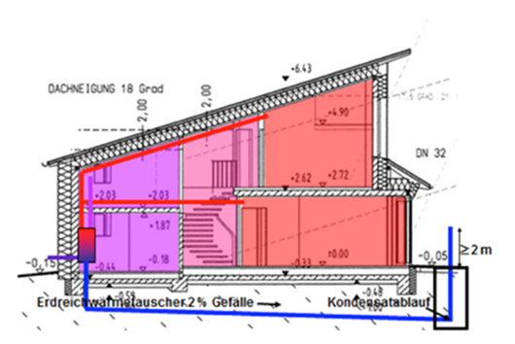

Šilumos nuostolių per pastato apvalkalą mažinimas kokybiška šilumos izoliacija

Pažangios statybos technologijos

Vėdinimo šilumos nuostolių mažinimas, įdiegiant pažangią rekuperacinę ventiliacijos sistemą

Energiją taupantys langai
Pilkosios energijos kiekio mažinimas

Apšvietimui ir elektros prietaisams reikalingos energijos mažinimas

pav. 3: Priemonės, padedančios taupyti energiją (šaltinis: Schulze Darup, adaptuota)
Kokybiškos šilumos izoliacijos ir energiškai efektyvių langų derinys dažnai yra efektyviausias sprendimas. Papildoma priemonė būtų įrengti rekuperacinę vėdinimo sistemą vėdinimo šilumos nuostolių mažinimui. Elektros sunaudojimas gali būti lengvai sumažintas pasirenkant elektrą tausojančius prietaisus, o pilkosios energijos kiekį galimą mažinti parenkant tinkamas statybines medžiagas.

Šilumą išsaugančios priemonės | 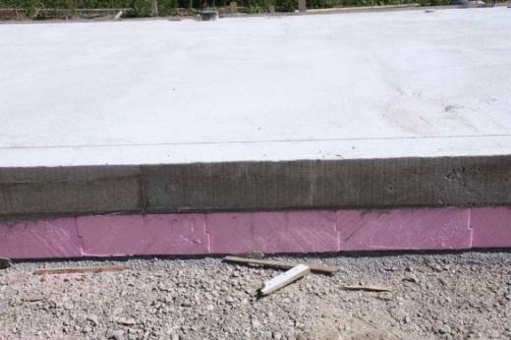  pav. 4: Apšiltinta rūsio perdanga (šaltinis: Arch Wimmer – schulze darup & partner
Šilumą išsaugančios priemonės | 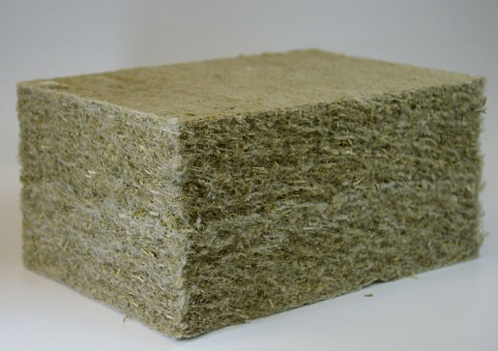  pav. 5: Kanapių pagrindo šiltinimo medžiaga (šaltinis: Christian Gahle, nova-Institut GmbH; http://de.wikipedia.org/wiki/D%C3%A4mmstoff#/media/File:Hanfdaemmstoff_CG.jpg)
Energiją taupantys langai | 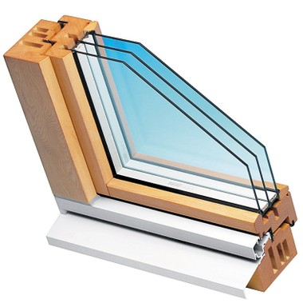  pav. 6: Pasyvaus namo medienos masyvo langai (šaltinis: Sigg Tischlerei, Hörbranz)
Rekuperacinė ventiliacijos sistema | 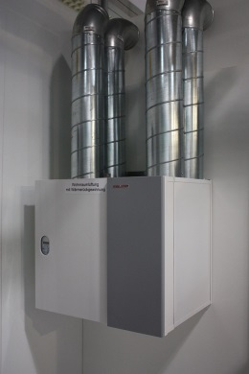  pav. 7: Rekuperacinė ventiliacijos sistema (šaltinis: Bin im Garten; https://upload.wikimedia.org/wikipedia/commons/2/22/IFA_2010_Internationale_Funkausstellung_Berlin_104.JPG)

Bendros žinios apie nacionalinius ir tarptautinius energiškai efektyvių pastatų strategijų sertifikavimo metodus
Europoje gausu energiškai efektyvių pastatų specifikacijų, savanoriškai taikomų standartų ir skirtingų tokių pastatų ženklinimų.
Šie standartai/ kokybės ženklai/ specifikacijos naudoja skirtingus kriterijus, kaip pavyzdžiui, efektyvumo laipsnis, turimų vietoje išteklių naudojimas, energijos šaltinis, teršalų sąnaudos, pilkoji energija ir pan.
Patys svarbiausi tarptautiniai ir nacionaliniai sertifikavimo ir kokybės ženklinimo metodai yra šie:
- BREEAM (BRE Environmental Assessment Method): plačiausiai paplitęs pastatų sertifikavimo vertinimo metodas. Šiuo vertinimo metodu apibrėžiami aukščiausi galimi standartai geriausiam tvariam projektui, o praktikoje šis vertinimo metodas tapo savotišku matu, apibūdinančiu pastato poveikį aplinkai (gerosios patirties tvaraus pastato projektavimo standartas, http://www.breeam.org).
- Green Building: savanoriškai pasirenkama Europos komisijos programa, kuri padeda ( privačių kompanijų komercinių pastatų ir valstybinių institucijų ) savininkams ir naudotojams gerinti pastatų energinį efektyvumą, supažindina su atsinaujinančių energijos šaltinių panaudojimo galimybėmis. (http://re.jrc.ec.europa.eu/energyefficiency/greenbuilding/index.htm).
- ISO 14001: tai pasaulyje geriausiai žinomas Aplinkos apsaugos vadybos sistemos standartas, pagrįstas dviem principais – nuolatiniu gerinimu ir teisine atitiktimi. Standartas reikalauja, kad organizacija įvertintų savo veiklos poveikį aplinkai, suprastų, kaip suvaldyti šį poveikį ir nustatytų aiškius tikslus, siekiant nuolatinio aplinkos apsaugos veiksmingumo gerinimo.
- Passivhaus Institut standartas: mažų energinių sąnaudų namo standartas, sukurtas Vokietijoje. Išduodamas sertifikatas garantuoja, kad garantuojantį, kad pastatas yra energiškai efektyvus.
- Minergie (Swiss label): savanoriškai pasirenkamas pastatų standartas, leidžiantis efektyviai naudoti energiją ir plačiai pritaikyti atsinaujinančių šaltinių energiją, tuo pačiu, gerinant gyvenimo kokybę, užtikrinant konkurencingumą ir mažinant neigiamą poveikį aplinkai (http://www.minergie.ch/).
- Leed (Leadership in Energy and Environmental Design): 1998 metais JAV Green Building Council sukurta ekologiškų pastatų klasifikacijos sistema. Šia klasifikacijos sistema apibūdinami draugiško aplinkai, išteklius tausojančio ir tvaraus pastato skirtingi standartai. (http://www.leed.net/).

- Statybos strategijos
Daugumoje statybos strategijų siekiama suderinti storą termoizoliacinį sluoksnį, ypač efektyvius langus, sandarumą ir rekuperacinę vėdinimo sistemą. Daugeliu atvejų atsinaujinančių šaltinių energija naudojama kompensuoti visą arba bent dalį suvartojamo energijos kiekio.
Dviejuose trumpuose vaizdo įrašuose pristatomi energiškai efektyvūs pastatai:
http://www.youtube.com/watch?v=cP2Hm4rzuFI
https://www.youtube.com/watch?v=Prx6rJPZFIE

Žemiau pateikti trijų skirtingų statybos strategijų pavyzdžiai. Jas vienija tai, jog energijos sunaudojimas būstuose yra minimalus, o gyvenimo komfortas aukštas.
Pagrindinis pasyvių namų projektuotojų tikslas yra suprojektuoti labai mažai energijos naudojantį pastatą. Beveik nulinės energijos pastatų projektuotojai siekia, kad energijos poreikį ištisus metus patenkintų ir subalansuotų įdiegtos fotovoltinės (saulės kolektorių) sistemos.
Kaip galima matyti toliau pateiktose nuotraukose, energinis efektyvumas niekaip nesusijęs su jokiu konkrečiu architektūriniu dizaino sprendimu.
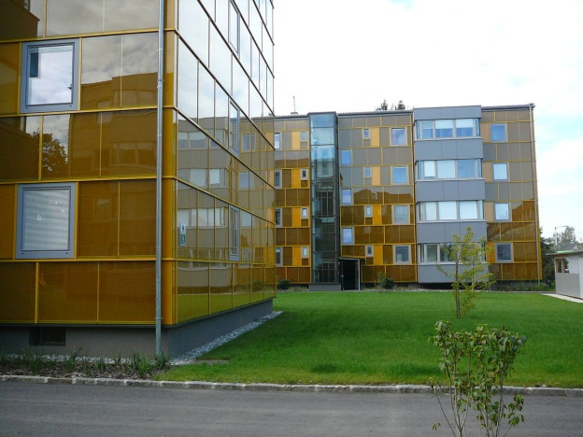 | 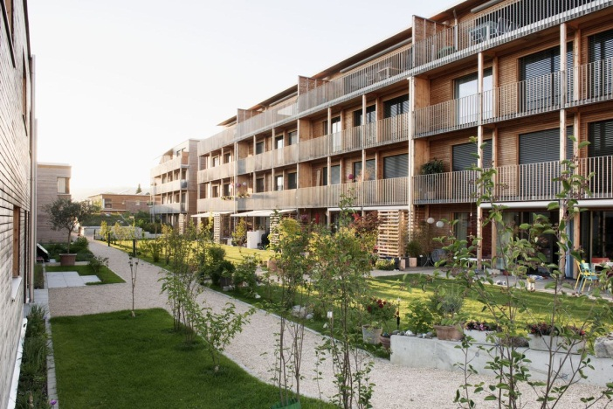
pav. 8: kairėje: saulės kolektorių fasado pasyvus namas Austrijoje (šaltinis: Michael Paula, bmvit); dešinėje: SunnyWatt gyvenamasis kvartalas Šveicarijoje, atitinkantis Minergie-P-Eco standartą (šaltinis: kämpfen für architektur ag)
  - Pasyvus namas
“Pasyvus namas- tai ne prekės ženklas ir ne energijos sąvoka, bet visiems atvira statybos koncepcija ” (W. Feistas, versta autoriaus). Pagrindinis tikslas yra suderinti būsto išplanavimą, komfortą ir energijos suvartojimą, pasitelkus kūrybines dizaino priemones bei kuo mažesnes investicijas. Reikia visada atsiminti, kad tvarus namas turi būti ir ekonomiškai racionalus.
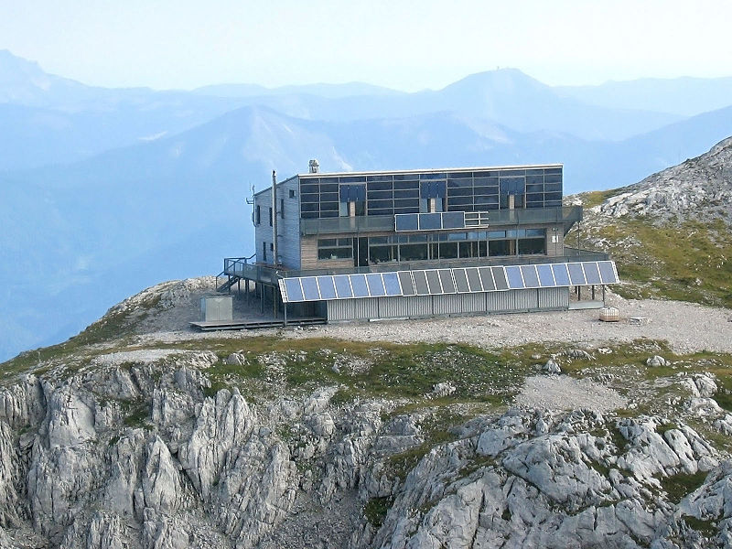
pav. 9: „Schiestlhaus“ – pirmasis aukštai kalnuose pastatytas pasyvusis namas (šaltinis: Michael Schmid; http://commons.wikimedia.org/wiki/File:Schiestlhaus_Jul2007.jpg#/media/File:Schiestlhaus_Jul2007.jpg)
Statant pasyvų namą siekiama dviejų pagrindinių tikslų:
1. Vadovaujantis didžiausio ekonominio naudingumo principais, statant turi būti įrengtas itin energiškai efektyvus pastato apvalkalas, o energijos poreikį kiek įmanoma turėtų patenkinti iš atsinaujinančių energijos šaltinių gaunama energija, didžiausiu kaštų efektyvumu.
2. Pastato gyventojams turi būti užtikrintas tikras komfortas.
Pagrindinės pasyvaus namo sudedamosios dalys:
- Itin energiškai efektyvia izoliacija šiltintas pastato apvalkalas
- Labai kokybiški trigubo stiklo paketo langai ir apšiltinti langų rėmai. Didesnis langų plotas į pietus orientuotame fasade , mažesnis langų plotas į rytus ir vakarus ir kuo mažesnis langų plotas orientuotas į šiaurę (arba, jei įmanoma, be langų į šiaurinę šalčiausią pusę).
- Langų uždengimas apsisaugant nuo perkaitimo vasarą
- Šalčio tiltelių poveikio pašalinimas/ sumažinimas.
- Orui nepralaidus, sandarus pastato apvalkalas
- Rekuperacinė vėdinimo sistema
- Pasyviuose namuose gali būti įrengiama biomasės katilo arba šilumos siurblio šildymo sistema
- Metinis šildymo energijos poreikis negali būti didesnis už 15 kWh/m²a
- Bendros pirminės energijos sąnaudos neturi viršyti 120 kWh/m²a
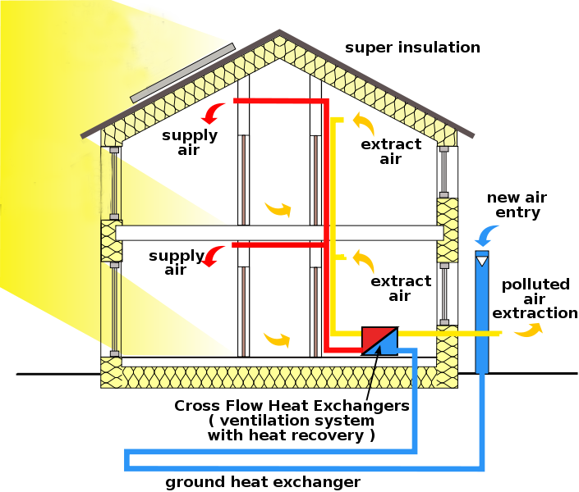
Puiki izoliacija
Šviežio oro įėjimas
Ištraukiamas oras
Ištraukiamas oras

Tiekiamas oras
Tiekiamas oras

Kryžminio priešpriešinio oro srauto šilumokaičiai (rekuperacinė vėdinimo sistema)
Žemės šilumokaičiai
Šalinamo oro ištraukimas

Saulės šiluminis kolektorius (pasirinktinai)

Trigubo stiklo paketas
Dvigubas mažo spinduliavimo koeficiento stiklas
pav. 10: pasyvus namas su tiekiamo ir ištraukiamo oro rekuperacine sistema (šaltinis: Passivhaus Institut; http://en.wikipedia.org/wiki/File:Passive_house_scheme_1.svg, adaptuota)
Projektuojant pasyvų namąi būtina atsižvelgti į sklypo padėtį ir pastato orientaciją pasaulio šalių atžvilgiu.
  - Saulės namas
Saulės pastato koncepcija grindžiama visišku saulės energijos potencialo išnaudojimu patalpų ir vandens šildymui.
Saulės namai priskiriami mažai ir labai mažai energijos sunaudojančių pastatų klasei, kuriuose didesnė dalis arba bent pusė metinio šildymo energijos poreikio patenkinama iš saulės gaunama energija.
Ir šiuo atveju būtina sąlyga įrengiant tokį pastatą yra labai gerai apšiltinti apvalkalą, kad šilumos nuostoliai būtų kuo mažesni.
Sudėtinės šilumos sitemos dalys:
1. Šiluminė saulės sistema (saulės kolektoriai)
2. Kombinuotas didelės talpos šilumos kaupiklis pastato viduje ir/ar pastato sudedamosios dalys iš betono (grindys) arba plytų (sienos), skirtos sukaupti ir išsaugoti saulės energiją keletą dienų ar savaičių.
3. Papildoma šildymo sistema, palaikanti reikalingą vidaus temperatūrą tuo atveju, kai išnaudojamos sukauptos energijos atsargos, užsitęsus mažai saulėtiems laikotarpiams žiemos metu.
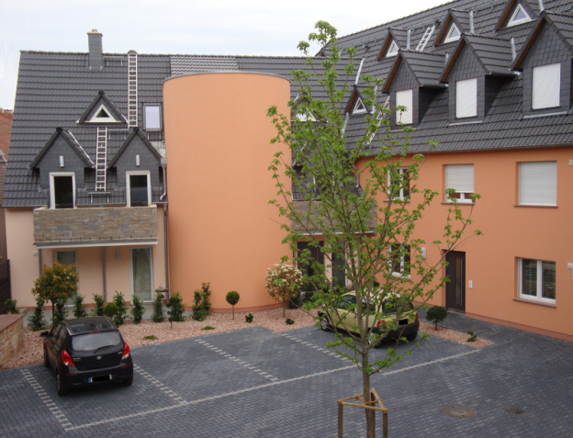
pav. 11: Saulės namas su įrengtu šilumos kaupikliu (šaltinis: Andol; http://commons.wikimedia.org/wiki/File:Solarhauskomplex_mit_Solartank.png#/media/File:Solarhauskomplex_mit_Solartank.png)
3. Žemos temperatūros šildymo sistemų plokštės arba termiškai aktyvių pastato sudedamųjų dalių paviršiai paskirsto šilumą atitinkamai pagal poreikį ir gali būti reguliuojami atskirai skirtingose patalpose. Termiškai aktyvių pastato sudedamųjų dalių atveju saulės energija kaupiama saulėtomis dienomis. Sukaupta energija naudojama nesaulėtomis dienomis ir tamsiuoju paros metu.
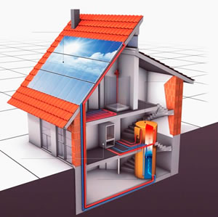
pav. 12: Saulės namo schema (šaltinis: Initiative Sonnenhaus Österreich)
Projektuojant saulės pastatą būtina atsižvelgiama į sklypo padėtį (klimatą, medžių šešėlius, gretimus pastatus ir pan.), pastato orientaciją pasaulio šalių atžvilgiu.
  - Minergie
Minergie yra Šveicarijos pastatų standartas, turintis tris klases: Minergie, Minergie-Plus ir Minergie A.
Minergie standartas - tai komfortas vartotojams pastate gyventi arba dirbti. Komfortas pasiekiamas aukštos kokybės pastato apvalkalo įrengimu, taip pat, jau aukščiau išvardintais ir apibūdintais metodais. Skirtingai nuo kitų koncepcijų, komfortui taip pat priskiriami pačio pastato ir jo įrangos paprastumas bei patogumas jais naudotis.
Kitas Minergie vertinimo kriterijus- ekonominis efektyvumas.
Būtina vertinti pastatą kaip sistemą, tai reiškia, kad pastato apvalkalas ir inžinerinės sistemos (šildymo, vėdinimo ir karšto vandens) sudaro atitinkamą derinį, o ne tiesiog skirtingų sudedamųjų dalių rinkinį.
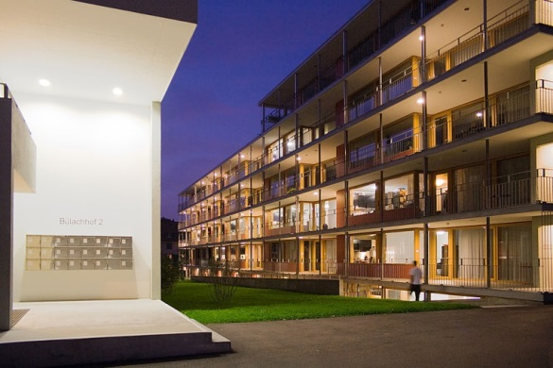
pav. 13: Studentų bendrabutis Bülachhof (Šveicarijoje) – didelis naujas Minergie pastatas (šaltinis: Ikiwaner; http://de.wikipedia.org/wiki/Minergie#/media/File:Zuerich_Buelachhof.jpg)
Žemiau pateiktas Minergie-Plus ir Minergie A palyginimas, kuriame atsispindi galimi deriniai.
 | Minergie-Plus | Minergie-A
Šilumos rodiklio vertė | 30 kWh/m2a (atitinka 3 litrus kuro) | 0 kWh/m2a
Šildymo energijos poreikis | 60 % teisiškai reikalaujamo kiekio | 90 % teisiškai reikalaujamo kiekio
Pastato apvalkalo sandarumas | Oro pasikeitimas per valandą mažiau 0.6/h esant 50 Paskalių slėgio skirtumui
Oro tiekimas | Sisteminis oro judėjimas
Pagalbinė energija- šilumos | Atsižvelgta
Buitinė elektros energija | Parinkti geriausi prietaisai | Parinkti geriausi prietaisai, įrengtas geriausias apšvietimas
Pilkoji energija | Nėra reikalavimų | Žemiau 50 kWh/m2a
Papildomi kaštai | Daugiausiai 15% | Nėra reikalavimų
Pastabos | Minergie P yra labai mažai energijos suvartojančio pastato standartas, pastatui būtina įrengti labai aukštos kokybės apvalkalą. | Minergie A apibrėžia nulinės ar perteklinės energijos pastatą. Šį standartą galima pasiekti tik išnaudojus saulės energiją.
pav. 14: Paimta iš “Minergie Standards im Vergleich” (Minergie standartų palyginimas; šaltinis: http://www.minergie.ch/standard_minergie.html)

Paveikslų sąrašas
pav. 1: Energijos suvartojimas ES (informacijos šaltinis: DG Energy, 2012) 3
pav. 2: “Energijos beveik nevartojančio pastato” pavyzdys, kuriame įrengta fotovoltinė sistema ant stogo ir saulės šiluminė sistema ant priekinio fasado (šaltinis: Arch Wimmer – schulze darup & partner) 4
pav. 3: Priemonės, padedančios taupyti energiją (šaltinis: Schulze Darup, adaptuota) 6
pav. 4: Apšiltinta rūsio perdanga (šaltinis: Arch Wimmer – schulze darup & partner 6
pav. 5: Kanapių pagrindo šiltinimo medžiaga (šaltinis: Christian Gahle, nova-Institut GmbH; http://de.wikipedia.org/wiki/D%C3%A4mmstoff#/media/File:Hanfdaemmstoff_CG.jpg) 7
pav. 6: Pasyvaus namo medienos masyvo langai (šaltinis: Sigg Tischlerei, Hörbranz) 7
pav. 7: Rekuperacinė ventiliacijos sistema (šaltinis: Bin im Garten; https://upload.wikimedia.org/wikipedia/commons/2/22/IFA_2010_Internationale_Funkausstellung_Berlin_104.JPG) 7
pav. 8: kairėje: saulės kolektorių fasado pasyvus namas Austrijoje (šaltinis: Michael Paula, bmvit); dešinėje: SunnyWatt gyvenamasis kvartalas Šveicarijoje, atitinkantis Minergie-P-Eco standartą (šaltinis: kämpfen für architektur ag) 9
pav. 9: „Schiestlhaus“ – pirmasis aukštai kalnuose pastatytas pasyvusis namas (šaltinis: Michael Schmid; http://commons.wikimedia.org/wiki/File:Schiestlhaus_Jul2007.jpg#/media/File:Schiestlhaus_Jul2007.jpg) 10
pav. 10: pasyvus namas su tiekiamo ir ištraukiamo oro rekuperacine sistema (šaltinis: Passivhaus Institut; http://en.wikipedia.org/wiki/File:Passive_house_scheme_1.svg, adaptuota) 11
pav. 11: Saulės namas su įrengtu šilumos kaupikliu (šaltinis: Andol; http://commons.wikimedia.org/wiki/File:Solarhauskomplex_mit_Solartank.png#/media/File:Solarhauskomplex_mit_Solartank.png) 12
pav. 12: Saulės namo schema (šaltinis: Initiative Sonnenhaus Österreich) 12
pav. 13: Studentų bendrabutis Bülachhof (Šveicarijoje) – didelis naujas Minergie pastatas (šaltinis: Ikiwaner; http://de.wikipedia.org/wiki/Minergie#/media/File:Zuerich_Buelachhof.jpg) 13
pav. 14: Paimta iš “Minergie Standards im Vergleich” (Minergie standartų palyginimas; šaltinis: http://www.minergie.ch/standard_minergie.html) 14

Atsakomybės apribojimas
Išleista:
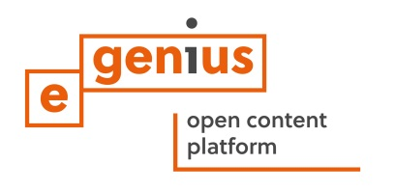
e-genius – Verein zur Förderung und Entwicklung offener Bildungsmaterialien im technisch-naturwissenschaftlichen Bereich

Postfach 16
1082 Vienna
Austria
Email: info(at)e-genius.at

Projekto vadovas:
Dr. Katharina Zwiauer
Email: katharina.zwiauer(at)e-genius.at

Autoriai: Dr. Burkhard Schulze Darup, Dr. Katharina Zwiauer, Stefan Prokupek
Pritaikymas mokymo tikslams: Dr. Katharina Zwiauer
Maketavimas: Magdalena Burghardt, MA

Šis mokymo modulis parengtas bendradarbiaujant su:
VšĮ Vilniaus statybininkų rengimo centru
Laisvės pr. 53, Vilnius 07191
http://www.vsrc.lt

2015 m. rugpjūčio mėn.

Šis modulis finansuojamas remiant Europos Komisijai. Šis leidinys atspindi tik autoriaus požiūrį, todėl Komisija negali būti laikoma atsakinga už bet kokį jame pateikiamos informacijos naudojimą. | 
Mokymo medžiaga parengta remiantis projekto „Building of Tomorrow“ rezultatais. |  | 

Teisinė informacija
Šiam moduliui suteikta Creative Commons licencija:
Creative Commons Priskyrimas - Nekomercinis platinimas - Jokių išvestinių darbų 4.0 Tarptautinė licencija.

Jūs galite:
- Dalintis — kopijuoti ir platinti medžiagą bet kokioje terpėje arba kitu formatu
Licencijuotojas negali atšaukti šių laisvių, jei jūs laikotės licencijos sąlygų.
Šiomis sąlygomis:
- Priskyrimas — Privalote nurodyti autorystę, įdėti nuorodą į licenciją bei nurodyti, ar yra pakeitimų. Galite tai atlikti bet kokiu racionaliu būdu, bet jokiu būdu nesudarant įspūdžio, kad licencijuotojas palaiko jus ar kaip kūrinys naudojamas.
- Nekomercinis — Negalite naudoti medžiagos komerciniais tikslais.
- Jokių išvestinių darbų — Jei remiksuojate, perdirbate ar kuriate šios medžiagos pagrindu, negalite platinti pakeistos medžiagos.
Jokių papildomų apribojimų — Negalite taikyti teisinių sąlygų ar technologinių priemonių, kurios teisiškai apribotų kitus galimybes daryti tai, ką licencija leidžia.

Priskyrimas e-genius kaip autorinių teisių turėtojui:
Tekstai: mokymo skyriaus autoriai, leidimo metai, mokymo skyriaus pavadinimas, leidėjas: Verein e-genius, www.e-genius.at/lt
Iliustracijos: priskyrimas autorinių teisių turėtojui, e-genius – www.e-genius.at/lt

Atsakomybės neprisiėmimas:
Visas „e-genius“ platformos turinys buvo kruopščiai patikrintas. Tačiau mes neteikiame jokių garantijų dėl turinio teisingumo, išsamumo, aktualumo ar prieinamumo. Leidėjas neprisiima jokios atsakomybės dėl žalos ir nuostolių, patirtų dėl turinio naudojimo ar pritaikymo. Pateiktas „e-genius“ turinys nepakeičia specialisto rekomendacijų ir negali būti traktuojamas kaip teikiama garantija.
„e-genius“ yra nuorodų į trečiųjų asmenų svetaines. Nuorodos nukreipia į (kitų asmenų) nuomones ir nuostatas, tačiau tai nereiškia, kad tokiose svetainėse pateikiamas turinys yra patvirtintas. „e-genius“ leidėjas neprisiima jokios atsakomybės už svetainėse, į kurias nuorodos pateikiamos, skelbiamą turinį. Tai galioja ir laisvai prieinamam, ir pagal atskiras užklausos nuorodas pateikiamam turiniui. Pateiktų nuorodų svetainėse jų turinio savininkai neskelbia neteisėto turinio, tačiau jei paaiškėtų, jog ši nuostata yra pažeista, elektroninė nuoroda pagal galiojančius teisės aktus būtų nedelsiant pašalinta.
Trečiųjų asmenų skelbiamas turinys yra aiškiai pažymėtas kaip toks. Jei būtų pažeistos autorių teisės, prašytumėme mums apie tai atskirai pranešti. Sužinoję apie bet kokius tokius pažeidimus, turinį nedelsdami pašalinsime arba atitinkamai pakoreguosime.
Nuoroda į atvirojo turinio platformą: http://www.e-genius.at/lt

